|  |  |
| --- | --- |
| ***Schoolbord***  ***cid:490516E6D2B944B982C10339479258EA@Pavilion*** | logo basisschool 't SPOOR |

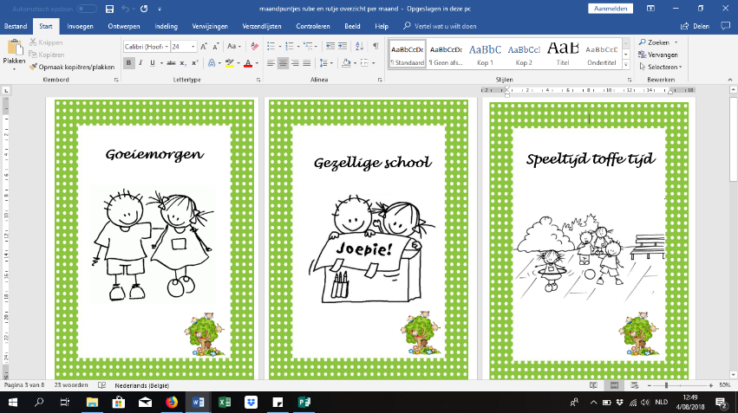Maandpuntje Axenroos: Ik wil even alleen zijn!

Maandpuntje werkgroep Anti-pesten: ‘Speeltijd toffe tijd’

|  |  |  |
| --- | --- | --- |
| **oktober**  **2018** |  | Activiteit |
| **ma 01** | vrije dag | **Facultatieve verlofdag**  Alle peuters, kleuters en leerlingen van onze school hebben vandaag een dagje vrij. |
| **di 02** | **auto%202%20t** | **Uitstap Boomgaard LO 1-2**  De leerlingen van het 1ste en het 2de leerjaar brengen deze namiddag een bezoekje aan de boomgaard van de familie Cox-Bruyneel in Rijkevorsel. |
| **wo 03** |  |  |
| **do 04** | **auto%202%20t** | **Uitstap Schapenbegrazingsproject LO 1-2**  De leerlingen van het 1ste en het 2de leerjaar gaan deze namiddag op uitstap naar Merksplas.  Daar maken ze kennis met het schapenbegrazingsproject. |
| **vr 05** | **http://sclera.be/resources/pictos/zwemmen%20t.png** | **Zwemmen LO 1-2-3-4**  De leerlingen van de 1ste en de 2de graad gaan deze voormiddag zwemmen. |
| **..** |  |  |
| **ma 08** |  | http://static.skynetblogs.be/media/220637/rubeenrutje.2.gif**Vrolijke Vriendjesweek en opening ‘schildpad-huisje’**  We vinden het belangrijk dat iedereen zich goed voelt op onze school!  De rode draad gedurende dit schooljaar is WE MAKEN VAN ONZE SCHOOL ‘een goed-gevoel-school’. In alle klassen zullen hierrond heel wat activiteiten aan bod komen. De kinderen maken ook kennis met het ‘schildpad-huisje’. |
| **di 09** | **vergadering.png** | **Schoolraad**  De leden van de schoolraad/het Plaatselijk Comité en het LOC vergaderen deze avond vanaf 20.00 uur in de refter van de lagere school van Zondereigen.. |
| **wo 10** | vrije dag | **Pedagogische studiedag**  Alle peuters, kleuters en leerlingen van onze school hebben vandaag een dagje vrij.  **MOEV Voetbal 4 tegen 4**  Bij voldoende inschrijvingen nemen onze leerlingen van de 2de en 3de graad deel aan deze activiteit. |
| **do 11** |  |  |
| **vr 12** | **http://sclera.be/resources/pictos/fiets%20t.png**  **http://sclera.be/resources/pictos/zwemmen%20t.png**  **auto%202%20t** | **Fietscontrole**  In de voormiddag controleert de Eenheidspolitie van Ravels de fietsen van de leerlingen in de lagere school. Voldoen de fietsen aan de wettelijke voorschriften en zijn ze in goede staat om veilig te fietsen?  **Zwemmen LO 1-2-5-6**  De leerlingen van de 1ste en de 3de graad gaan deze voormiddag zwemmen.  **Geen turnen in de sporthal**  Vandaag kunnen we niet turnen in de sporthal.  **Uitstap Bos KO**  Onze peuters en kleuters trekken vandaag naar het bos. |
| **..** |  |  |
| **ma 15** | **auto%202%20t** | **MOEV Rollebolle KO 2**  De kleuters van juf Han en juf Gerda nemen deze namiddag deel aan de SVS-activiteit Rollebolle.  **Info Sterren en planeten LO 5-6**  De leerlingen van het 5de en het 6de leerjaar nemen deze namiddag deel aan een sterrenkundige les. |
| **di 16** |  |  |
| **wo 17** | **vergadering.png** | **Ouderraad**  De leden van de ouderraad vergaderen vanaf 19.30 uur in ons kloostergebouw. |
| **do 18** | **verwelkoming nieuwe leerlingen.png**  **auto%202%20t** | Inschrijfdag nieuwe kleuters Nieuwe kleuters die na de herfstvakantie naar school komen, brengen samen met hun ouders een bezoek aan de klas van juf Fanny en juf Gerda. Deze “open-inschrijf-dag” vindt plaats van 09.30 uur tot 10.30 uur.  **Bibbezoek LO 5**  De leerlingen van het 5de leerjaar brengen deze voormiddag een bezoek aan de bibliotheek van Ravels. |
| **vr 19** | **http://sclera.be/resources/pictos/zwemmen%20t.png** | **Zwemmen LO 1-2-3-4**  De leerlingen van de 1ste en de 2de graad gaan deze voormiddag zwemmen. |
| **za 20** |  |  |
| **zo 21** |  | **Ouderraad: ontbijtdag**  We verwelkomen graag alle mensen die zich voor deze activiteit hebben ingeschreven. |
| **ma 22** |  |  |
| **di 23** |  |  |
| **wo 24** |  |  |
| **do 25** |  |  |
| **vr 26** | **http://sclera.be/resources/pictos/zwemmen%20t.png**  **http://sclera.be/resources/pictos/fiets%20t.png** | **Zwemmen LO 1-2-5-6**  De leerlingen van de 1ste en de 3de graad gaan deze voormiddag zwemmen.  **Hercontrole fietsen**  In de namiddag komt de Eenheidspolitie van Ravels langs voor een hercontrole van de fietsen van de leerlingen in de lagere school. |
| **..** |  | **Herfstvakantie**  **Van maandag 29 oktober t.e.m. zondag 4 november**  **1 november: Allerheiligen**  **2 november: Allerzielen** |
|  | | |
| **denk alvast aan....pngDenk alvast aan:**  Donderdag 8 en vrijdag 9 november: kledinginzameling  Vrijdag 30 november: grootoudersfeest lagere school in de namiddag  ’s avonds feest voor de ouders  Woensdag 16 januari: pedagogische studiedag  Woensdag 30 januari: facultatieve verlofdag  Woensdag 20 maart: facultatieve verlofdag  Donderdag 2 en vrijdag 3 mei: kledinginzameling  Woensdag 15 mei: pedagogische studiedag  Zaterdag 25 mei: Vormsel  Afbeeldingsresultaat voor sparen voor je school**Sparen voor je school-actie van Jumbo**  Ook dit schooljaar nemen we deel aan deze actie van Jumbo. Schoolpunten kunnen in de Jumbo in Baarle-Nassau in de schoolbus gestopt worden (De Horizon –’t Spoor) of op school in de daarvoor bestemde doos of u kan ook zelf de punten ingeven op jumosparenvoorjeschool.nl  kobart-puzzel-groen-OK**Tussendoortjes**  G Graag vragen we om alle koekjesdozen, drinkbussen,flesjes, brooddozen en de fruitpotjes te voorzien van een naam. | | |

|  |
| --- |
| **Maandpuntje Axenroos** |
| Ik wil even alleen zijn!  axenroos dierencirkel.png  In de maand oktober staat **Slosse de schildpad** centraal.  Een kind dat zich gedraagt als een goedgemutste schildpad, is onzeker, twijfelt, weet niet wat te doen. Hij/zij durft hier ook voor uitkomen. Hij/zij durft toe te geven dat het bang en moe is en dat het iets niet kan of iets fout gedaan heeft  Een kind dat zich gedraagt als een slechtgemutste schildpad zal zich laten opzadelen met ongewenste hulp, zal zich laten schoppen, zich laten duwen, … Hij/zij zal zich altijd de mindere voelen en denken dat er geen oplossing mogelijk is. |

|  |
| --- |
| **Bijlages** |
| * Infoflyer bibliotheek Baarle (enkel kleuters) * Brief Vrolijke Vriendjesweek * Brief Rollebolle KO 2 |